Έξυπνο σούπερ μάρκετ: Βοηθώντας τους φίλους μας με δυσχρωματοψία με χρήση Scratch και Edison ρομπότ
Ο σκοπός του Project "Έξυπνο Σούπερ Μάρκετ" είναι να δημιουργήσει ένα πιο προσβάσιμο και φιλικό περιβάλλον για όλους τους πελάτες του σούπερ μάρκετ, βελτιώνοντας την εμπειρία αγορών για άτομα με ειδικές ανάγκες και ενισχύοντας την ανεξαρτησία τους.

Εργαστήριο 1^{ο}:
- Σκοπός: τα παιδιά να αντιληφθούν πως βλέπει ένας άνθρωπος με δυσχρωματοψία και πόσο πολύτιμη είναι η βοήθειά τους για την καθημερινότητά τους
- Παρουσίαση της πάθησης και συζήτηση, τεστ χρωματικής αντίληψης https://www.youtube.com/watch?v=yJNXmUxEqmg
- Εφαρμογές στο Scratch:
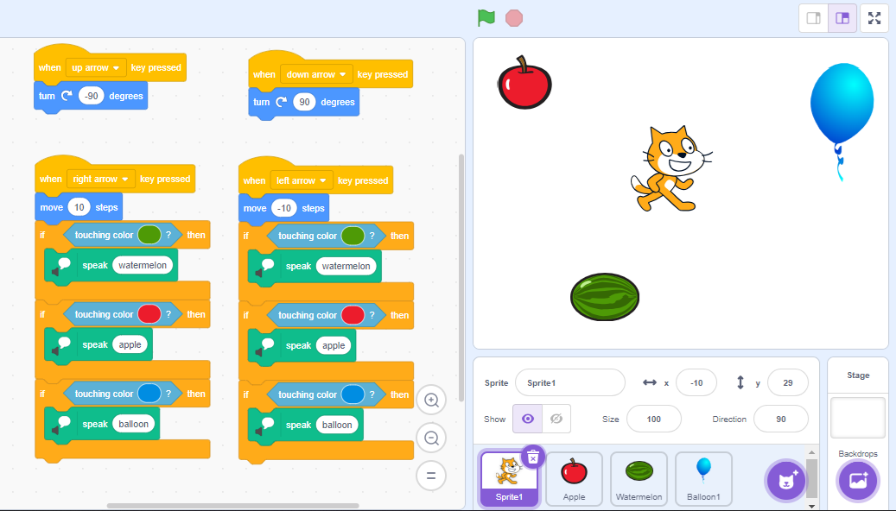
- Προσθέτουμε 3 sprite: μήλο, καρπούζι και μπαλόνι για να προσδιορίσουμε τα χρώματα που θέλουμε (κόκκινο, πράσινο, μπλε). Τα παιδιά θα δημιουργήσουν ένα χειριστήριο όπου όταν η γατούλα ακουμπάει πάνω τους με τη βοήθεια της επέκτασης "text to speech" θα αναφέρεται το αντικείμενο.
- Τα παιδιά θα σβήσουν τα έξτρα sprite και θα αντικαταστήσουν τη γατούλα με ένα μαύρο sprite που θα καλύπτει όλη την οθόνη και θα λειτουργεί σαν σκάνερ. Μοιράζουμε κόκκινα, πράσινα και μπλε τουβλάκια. Όταν πατήσουμε το πράσινο σημαιάκι η κάμερα θα ανιχνεύει απευθείας το χρώμα του lego και με τη χρήση "text to speech" να μας το αναφέρει.

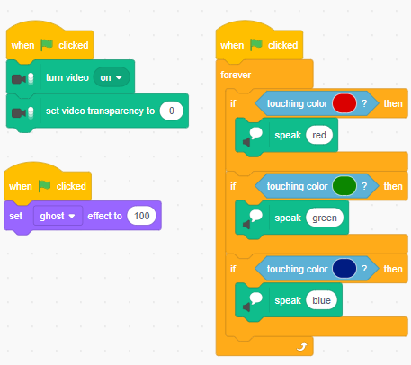
Extra: αντί για την επέκταση “text to speech” μπορούμε από την καρτέλα “sound” να κάνουμε ηχογράφηση του κάθε χρώματος και να αντικαταστήσουμε την εντολή.
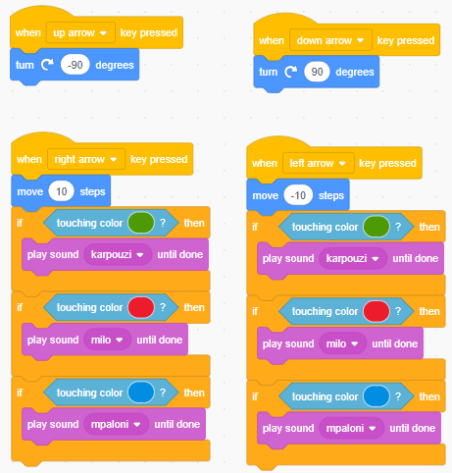
Sprite Detection:

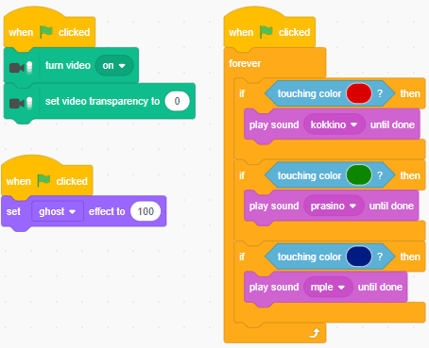
Color Detection:

